- 將cat.jpg逆時針旋轉某一個角度，如下所示。
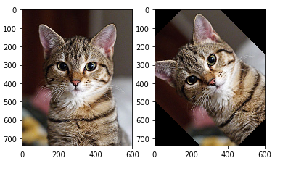
- 將lena.jpg變成黑白反差，如下所示。
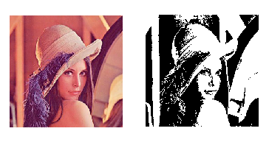
- 寫程式將color.jpg 分割成四張圖,各自存檔並畫出各自的直方圖(histgram)
 color.jpg
- 任找一張彩色圖片將其高斯模糊化(高斯濾波器處理)，顯示 （a）原始灰度圖像；（b）使用 σ=3的處理結果；（c）使用 σ=6 的處理結果；（d）使用 σ=9 的處理結果
- 參考課本圖 1-6，任找一張彩色圖片，使用變換函數將其進行變換處理，
變換函數 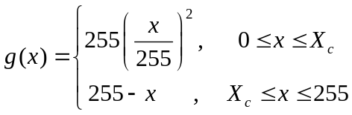
結果須顯示原圖和變換後圖像以及它們各自的相應直方圖(Histgram)。
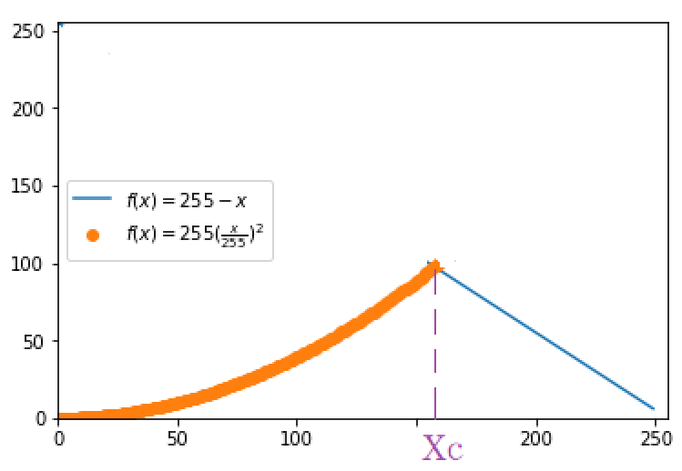

- 任找一張彩色圖片，使用 Sobel 導數濾波器計算其導數圖像，結果顯示：（a）原圖圖像；（b）x 導數圖像；（c）y 導數圖像；（d）梯度大小圖像

- 參考壓縮檔內ch2_harris_corners.py修改，任找一張彩色圖片，使用 Harris 角點檢測器檢測角點：（a）為 Harris 回應函數；（b-f）分別為使用閥值 0.01、0.05、 0.1、0.2、0.3 檢測出的角點。
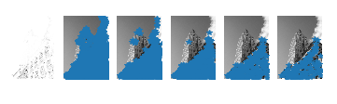
- (b) (c) (d) (e) (f)

- 任找兩張彩色圖片，使用仿射變換將一幅圖像放置到另一幅圖像中。

